
การออกแบบหน่วยการเรียนรู้ตามแนวทางของ Backward Design

หน่วยการเรียนรู้ที่ 2 เรื่อง สีอุ่นกับสีเย็น
รหัส-ชื่อรายวิชา ศ 141  กลุ่มสาระการเรียนรู้ศิลปะ : ทัศนศิลป์
ชั้นประถมศึกษาปีที่ 4 ภาคเรียนที่ 1 เวลา 12 ชั่วโมง
ผู้สอน............................................................โรงเรียน.............................................................

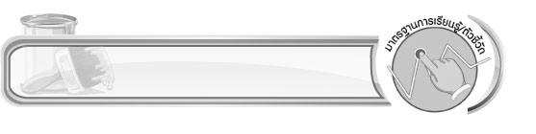
มาตรฐานการเรียนรู้/ตัวชี้วัด

มาตรฐานการเรียนรู้
ศ 1.1 สร้างสรรค์งานทัศนศิลป์ตามจินตนาการ และความคิดสร้างสรรค์ วิเคราะห์ วิพากษ์วิจารณ์
คุณค่างานทัศนศิลป์ ถ่ายทอดความรู้สึก ความคิดต่องานศิลปะอย่างอิสระ ชื่นชม และประยุกต์ใช้ในชีวิตประจำวัน
ตัวชี้วัด
ศ 1.1 ป.4/2 อภิปรายเกี่ยวกับอิทธิพลของสีวรรณะอุ่นและสีวรรณะเย็น ที่มีต่ออารมณ์ของมนุษย์
ศ 1.1 ป.4/5 มีทักษะพื้นฐานในการใช้วัสดุอุปกรณ์สร้างสรรค์งานวาดภาพระบายสี
ศ 1.1 ป.4/7 วาดภาพระบายสีโดยใช้สีวรรณะอุ่นและสีวรรณะเย็นถ่ายทอดความรู้สึกและจินตนาการ
ศ 1.1 ป.4/8 เปรียบเทียบความคิดความรู้สึกที่ถ่ายทอดผ่านงานทัศนศิลป์ของตนเองและบุคคลอื่น
ศ 1.1 ป.4/9 เลือกใช้วรรณะสีเพื่อถ่ายทอดอารมณ์ ความรู้สึกในการสร้างงานทัศนศิลป์


สาระสำคัญ

สีมีอิทธิพลต่อมนุษย์ สีถูกแบ่งเป็นสีวรรณะอุ่นและสีวรรณะเย็น เราควรเลือกสีให้สอดคล้องกับการถ่ายทอดความรู้สึกและจินตนาการ และควรหมั่นพัฒนาฝีมือของตนเองควบคู่ไปกับการเรียนรู้จากบุคคลรอบตัว

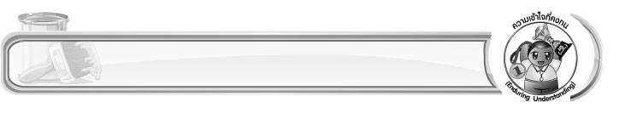
ความเข้าใจที่คงทน (Enduring Understanding)

การเลือกใช้วรรณะสีควรใช้ให้สอดคล้องกับอารมณ์ความรู้สึกและจินตนาการ

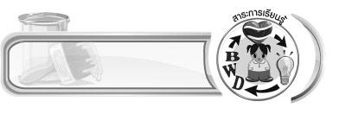
สาระการเรียนรู้

สีอุ่นกับสีเย็น
1.การแบ่งวรรณะสี
1.1 สีวรรณะอุ่น
1.2 สีวรรณะเย็น
2. การเลือกใช้วรรณะสีในงานทัศนศิลป์
3. เปรียบเทียบความรู้สึกที่ถ่ายทอดผ่านงานทัศนศิลป์ของตนเองและบุคคลอื่น



คุณลักษณะอันพึงประสงค์

มุ่งมั่นในการทำงาน
ตัวชี้วัดที่ 6.1 ตั้งใจและรับผิดชอบในการปฏิบัติหน้าที่การงาน


สมรรถนะสำคัญของผู้เรียน

ความสามารถในการใช้ทักษะชีวิต

ชิ้นงานหรือภาระงาน (หลักฐาน ร่องรอยแสดงความรู้)

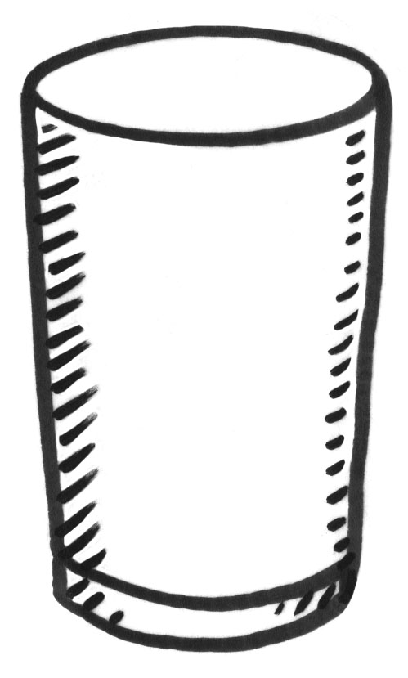 ภาพวาดระบายสี โดยใช้สีวรรณะอุ่นและสีวรรณะเย็น
ชิ้นงานที่ 2 เรื่อง การสร้างสรรค์ผลงานการวาดภาพระบายสีโดยใช้สีวรรณะอุ่นและสีวรรณะเย็น


การประเมินผล

1. การประเมินผลตัวชี้วัด
ชิ้นงานที่ 2 เรื่อง การสร้างสรรค์ผลงานการวาดภาพระบายสีโดยใช้สีวรรณะอุ่นและสีวรรณะเย็น
เกณฑ์การประเมิน | ระดับคะแนน
เกณฑ์การประเมิน | 4 | 3 | 2 | 1
การสร้างสรรค์ผลงานการวาดภาพระบายสีโดยใช้สีวรรณะอุ่นและสีวรรณะเย็น | วาดภาพระบายสี  โดยใช้สีวรรณะอุ่นและสีวรรณะเย็น  ได้สวยงาม เหมาะสม แสดงถึงความคิดสร้างสรรค์มาก แตกต่างจากที่ครูยกตัวอย่าง และสามารถให้คำแนะนำเพิ่มเติมกับผู้อื่นได้ | วาดภาพระบายสี  โดยใช้สีวรรณะอุ่นและสีวรรณะเย็น  ได้สวยงาม เหมาะสม แสดงถึงความคิดสร้างสรรค์บ้าง แตกต่างจากที่ครูยกตัวอย่าง และสามารถให้คำแนะนำเพิ่มเติมกับผู้อื่นได้ | วาดภาพระบายสี  โดยใช้สีวรรณะอุ่นและสีวรรณะเย็น  ได้ แสดงถึงความคิดสร้างสรรค์เล็กน้อย โดยต้องอาศัยคำแนะนำจากผู้อื่นบ้าง | วาดภาพระบายสี  โดยใช้สีวรรณะอุ่น และสีวรรณะเย็น  ได้ แต่ไม่แสดงถึงความคิดสร้างสรรค์และต้องอาศัยคำแนะนำจากผู้อื่นบ้าง

2. การประเมินผลคุณลักษณะอันพึงประสงค์
มุ่งมั่นในการทำงาน
ตัวชี้วัดที่ 6.1 ตั้งใจและรับผิดชอบในการปฏิบัติหน้าที่การงาน
พฤติกรรมบ่งชี้ | ไม่ผ่าน (0) | ผ่าน (1) | ดี (2) | ดีเยี่ยม (3)
6.1.1 เอาใจใส่ต่อการ ปฏิบัติหน้าที่  ที่ได้รับมอบหมาย  6.1.2 ตั้งใจและ รับผิดชอบในการ ทำงานให้สำเร็จ  6.1.3 ปรับปรุงและ พัฒนาการทำงาน ด้วยตนเอง | ไม่ตั้งใจปฏิบัติ  หน้าที่การงาน | ตั้งใจและรับผิดชอบ  ในการปฏิบัติหน้าที่  ที่ได้รับมอบหมาย  ให้สำเร็จ | ตั้งใจและรับผิดชอบ  ในการปฏิบัติหน้าที่  ที่ได้รับมอบหมาย  ให้สำเร็จ มีการ  ปรับปรุงการทำงาน  ให้ดีขึ้น | ตั้งใจและรับผิดชอบ  ในการปฏิบัติหน้าที่  ที่ได้รับมอบหมาย  ให้สำเร็จ มีการ  ปรับปรุงและพัฒนา  การทำงานให้ดีขึ้น ด้วยตนเอง

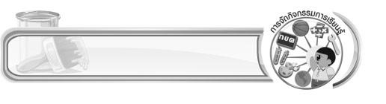
การจัดกิจกรรมการเรียนรู้

1. ให้นักเรียนเล่าประสบการณ์ในการใช้สีต่าง ๆ กับภาพวาดของตนเอง
2. ให้นักเรียนร่วมกันแสดงความคิดเห็นเกี่ยวกับการผสมแม่สี
3. ให้นักเรียนแบ่งกลุ่มฝึกปฏิบัติการผสมแม่สีให้เป็นสีขั้นที่ 2 การผสมสีขั้นที่ 2 กับแม่สีให้เป็นสีขั้นที่ 3
4. ครูให้ความรู้กับนักเรียนเกี่ยวกับวรรณะสี สีวรรณะอุ่น และสีวรรณะเย็น
5. ให้นักเรียนออกมาเล่าเหตุการณ์และสถานการณ์ที่ตนเองประทับใจ จากนั้นพิจารณาว่า สถานการณ์
เหล่านั้นควรใช้สีวรรณะใดในการระบายภาพ
6. ครูยกตัวอย่างชื่อภาพต่าง ๆ จากนั้นให้นักเรียนพิจารณาว่าชื่อภาพแต่ละภาพ ควรใช้สีวรรณะใดใน
การระบายภาพ
7. ให้นักเรียนฝึกระบายสีภาพโดยใช้สีวรรณะอุ่นและสีวรรณะเย็น
8. ให้นักเรียนวาดภาพระบายสีโดยใช้สีวรรณะอุ่นและสีวรรณะเย็นถ่ายทอดความรู้สึกและจินตนาการ
9. ให้นักเรียนเปรียบเทียบความรู้สึกที่ถ่ายทอดผ่านงานทัศนศิลป์ของตนเองและบุคคลอื่น
10. นักเรียนและครูร่วมกันสรุปความรู้ ดังนี้
- การเลือกใช้วรรณะสีควรใช้ให้สอดคล้องกับอารมณ์ความรู้สึกและจินตนาการ


สื่อการเรียนรู้

- บัตรภาพ
- สีไม้ สีเทียน สีน้ำหรือสีโปสเตอร์
- ธรรมชาติและสิ่งแวดล้อมรอบตัว
- ชิ้นงานที่ 2 เรื่อง การสร้างสรรค์ผลงานการวาดภาพระบายสีโดยใช้สีวรรณะอุ่นและสีวรรณะเย็น


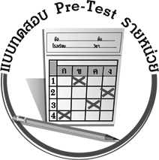
แบบทดสอบก่อนเรียน (Pre-Test)
ได้....................คะแนน
คะแนนเต็ม 10 คะแนน
ชื่อ_____________________นามสกุล_____________________เลขที่________ชั้น_________
ให้ระบายคำตอบที่ถูกต้องลงในวงกลมตัวเลือกให้เต็มวง (ห้ามระบายนอกวง)
1. สีคู่ใดเมื่อผสมกันแล้วจะเป็นสีที่อยู่ได้ทั้งในวรรณะสีอุ่นและวรรณะสีเย็น

น้ำเงิน
แดง
+
น้ำเงิน
ขาว
+
1 2
น้ำเงิน
เขียว
+
น้ำเงิน
+
เหลือง
3 4

2. ข้อใดมีความสัมพันธ์กันอย่างถูกต้อง
1 สีวรรณะเย็น - การต่อสู้ 2 สีวรรณะเย็น - รุนแรง
3 สีวรรณะอุ่น - เย็นสบาย 4 สีวรรณะอุ่น - ตื่นเต้น

3. ถ้านักเรียนต้องการวาดภาพที่แสดงถึงบรรยากาศยามค่ำคืน นักเรียนจะเลือกใช้สีในข้อใด
1 สีวรรณะเย็น 2 สีวรรณะกลาง
3 สีวรรณะอุ่น 4 สีวรรณะอุ่นและสีวรรณะเย็น

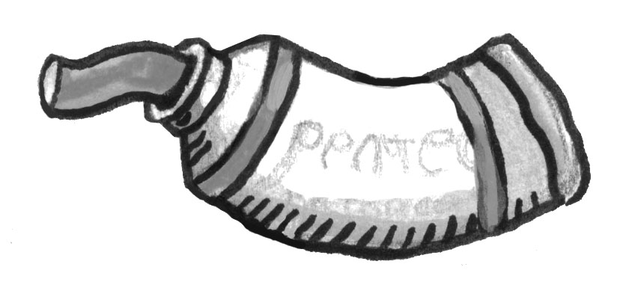
4. สีที่เห็นนี้เป็นสีของวรรณะใด
1 สีวรรณะเย็น
สีเขียว
2 สีวรรณะอุ่น
3 สีวรรณะกลาง
4 สีวรรณะอุ่นและสีวรรณะเย็น

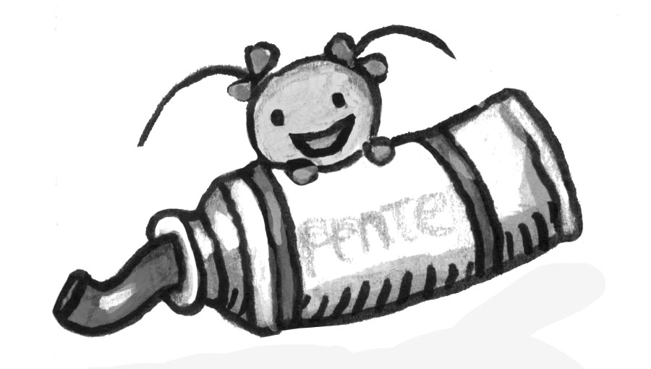
5. สีที่เห็นนี้เป็นสีวรรณะใด
1 สีวรรณะเย็น
2 สีวรรณะอุ่น
สีขาว
3 สีวรรณะกลาง
4 สีวรรณะอุ่นและสีวรรณะเย็น

6. ข้อใดไม่ใช่ประโยชน์ของการเปรียบเทียบความคิด ความรู้สึกที่ถ่ายทอดผ่านงานทัศนศิลป์ของตนเองและ
บุคคลอื่น
1 ทำให้เกิดการเรียนรู้
2 ทำให้ได้ความคิดใหม่ ๆ
3 ทำให้เกิดความขัดแย้งกัน
4 นำมาปรับปรุงงานของตนเองได้

7. ถ้านักเรียนใช้สีวรรณะอุ่นในภาพวาด ภาพนั้นก็จะเกี่ยวข้องกับข้อใดมากที่สุด
1 คืนที่ฝนตก
2 เที่ยวเขาใหญ่
3 บ้านของฉันคือพระอาทิตย์
4 ผจญภัยใต้ท้องทะเล
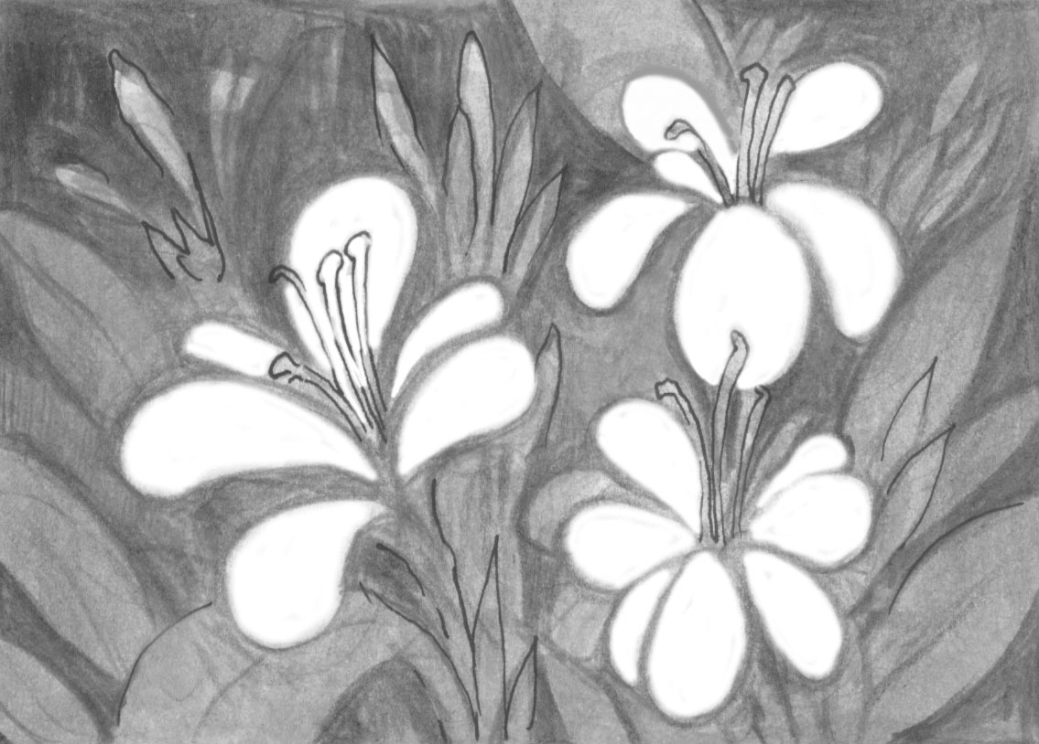
8. ภาพนี้ใช้สีวรรณะใด
1 สีวรรณะเย็น
ดอกไม้สีขาว ใบไม้
สีเขียว พื้นหลังสีฟ้า
2 สีวรรณะกลาง
3 สีวรรณะอุ่น
4 สีวรรณะอุ่นและสีวรรณะเย็น

9. สีใดอยู่ได้ทั้งในวรรณะสีอุ่นและวรรณะสีเย็น
1 เหลือง
2 น้ำเงิน
3 แดง
4 ดำ

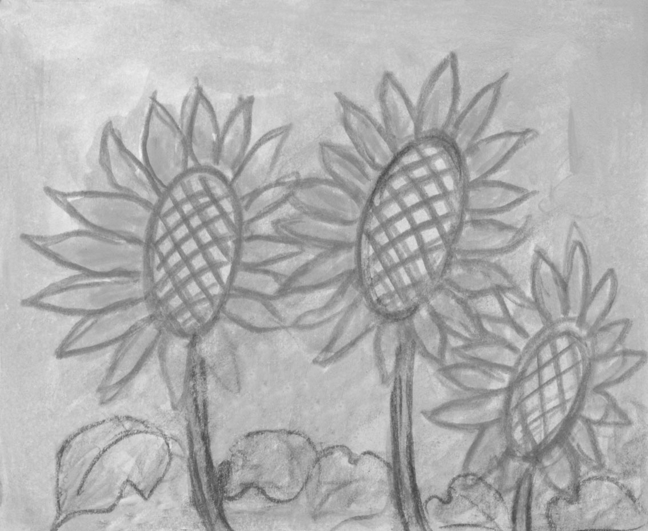
10. ภาพนี้ให้ความรู้สึกถึงข้อใดมากที่สุด
1 ความชุ่มชื่น
2 ความร่มเย็น
3 ความอบอุ่น
4 ความชุ่มฉ่ำ

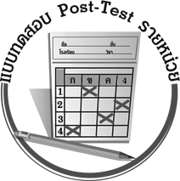
แบบทดสอบหลังเรียน (Post-Test)
ได้....................คะแนน
คะแนนเต็ม 10 คะแนน
ชื่อ_____________________นามสกุล_____________________เลขที่________ชั้น_________
ให้ระบายคำตอบที่ถูกต้องลงในวงกลมตัวเลือกให้เต็มวง (ห้ามระบายนอกวง)
1. ภาพนี้ให้ความรู้สึกถึงข้อใดมากที่สุด
1 ความชุ่มชื่น
2 ความร่มเย็น
3 ความอบอุ่น
4 ความชุ่มฉ่ำ

2. ภาพนี้ใช้สีวรรณะใด
1 สีวรรณะเย็น
2 สีวรรณะกลาง
3 สีวรรณะอุ่น
4 สีวรรณะอุ่นและสีวรรณะเย็น
ดอกไม้สีขาว ใบไม้
สีเขียว พื้นหลังสีฟ้า

3. สีคู่ใดเมื่อผสมกันแล้วจะเป็นสีที่อยู่ได้ทั้งในวรรณะสีอุ่นและวรรณะสีเย็น
น้ำเงิน
แดง
+
น้ำเงิน
ขาว
+
1 2
น้ำเงิน
เขียว
+
น้ำเงิน
+
เหลือง
3 4

4. สีที่เห็นนี้เป็นสีของวรรณะใด
1 สีวรรณะเย็น
สีเขียว
2 สีวรรณะอุ่น
3 สีวรรณะกลาง
4 สีวรรณะอุ่นและสีวรรณะเย็น

5. ข้อใดมีความสัมพันธ์กันอย่างถูกต้อง
1 สีวรรณะเย็น - การต่อสู้ 2 สีวรรณะเย็น - รุนแรง
3 สีวรรณะอุ่น - เย็นสบาย 4 สีวรรณะอุ่น - ตื่นเต้น
6. สีที่เห็นนี้เป็นสีวรรณะใด
1 สีวรรณะเย็น
2 สีวรรณะอุ่น
สีขาว
3 สีวรรณะกลาง
4 สีวรรณะอุ่นและสีวรรณะเย็น

7. สีใดอยู่ได้ทั้งในวรรณะสีอุ่นและวรรณะสีเย็น
1 เหลือง 2 น้ำเงิน
3 แดง 4 ดำ

8. ถ้านักเรียนใช้สีวรรณะอุ่นในภาพวาด ภาพนั้นก็จะเกี่ยวข้องกับข้อใดมากที่สุด
1 คืนที่ฝนตก 2 เที่ยวเขาใหญ่
3 บ้านของฉันคือพระอาทิตย์ 4 ผจญภัยใต้ทะเล

9. ถ้านักเรียนต้องการวาดภาพที่แสดงถึงบรรยากาศยามค่ำคืน นักเรียนจะเลือกใช้สีในข้อใด
1 สีวรรณะเย็น 2 สีวรรณะกลาง
3 สีวรรณะอุ่น 4 สีวรรณะอุ่นและสีวรรณะเย็น

10. ข้อใดไม่ใช่ประโยชน์ของการเปรียบเทียบความคิด ความรู้สึกที่ถ่ายทอดผ่านงานทัศนศิลป์ของตนเอง
และบุคคลอื่น
1 ทำให้เกิดการเรียนรู้
2 ทำให้ได้ความคิดใหม่ ๆ
3 ทำให้เกิดความขัดแย้งกัน
4 นำมาปรับปรุงงานของตนเองได้

เฉลย แบบทดสอบก่อนเรียน (Pre-Test)
1.12.43.14.1 5.2
6.37.38.19.110.3
เฉลย แบบทดสอบหลังเรียน (Post-Test)
1.32.13.14.1 5.2
6.27.18.39.110.3


แบบบันทึกสรุปผลการเรียนรู้สำหรับผู้เรียน

ชื่อ-นามสกุล...................................... เลขที่ ............................................ ชั้น ..................................
วันที่ ................................................ เดือน ........................................................... พ.ศ. .....................
คำชี้แจง ให้นักเรียนบันทึกสรุปผลการเรียนรู้จากหน่วยการเรียนรู้นี้
นักเรียนมีความรู้สึกอย่างไร หลังจากที่เรียนหน่วยการเรียนรู้นี้แล้ว
......................................................................................................................

นักเรียนยังไม่เข้าใจเรื่องใด อีกบ้างที่เกี่ยวกับหน่วยการเรียนรู้นี้ ซึ่งต้องการให้ครูอธิบายเพิ่มเติม
.....................................................................................................................................................................

นักเรียนได้รับความรู้เรื่องใดบ้างจากหน่วยการเรียนรู้นี้
............................................................................................................................................................
....................................................




หน่วยการเรียนรู้ที่....... ...................................................................

นักเรียนจะสามารถนำความรู้ ความเข้าใจจากหน่วยการเรียนรู้นี้ไปใช้ประโยชน์ในชีวิตประจำวันได้อย่างไรบ้าง
............................................................................................................................................................................................................................
นักเรียนได้ทำกิจกรรมอะไรบ้าง ในหน่วยการเรียนรู้นี้
............................................................................................................................................................................................................................................

ผลงานที่นักเรียนชอบและต้องการคัดเลือกเป็นผลงานดีเด่นจาก
หน่วยการเรียนรู้นี้คือผลงานใดบ้าง
เพราะอะไร
..............................................................................................................

หมายเหตุ ให้ครูสำเนาแบบบันทึกนี้เพื่อให้นักเรียนบันทึกทุกหน่วยการเรียนรู้
1. ครูสามารถนำแบบบันทึกนี้ไปใช้เป็นหลักฐานและข้อมูลเพื่อปรับปรุง และพัฒนากระบวนการเรียนรู้ของผู้เรียน
2. ครูสามารถนำแบบบันทึกนี้ไปใช้ประกอบการทำวิจัยในชั้นเรียนเพื่อเป็นผลงานประกอบการเลื่อนวิทยฐานะได้
1. ครูสามารถนำแบบบันทึกนี้ไปใช้เป็นหลักฐานและข้อมูลเพื่อปรับปรุง และพัฒนากระบวนการเรียนรู้ของผู้เรียน
2. ครูสามารถนำแบบบันทึกนี้ไปใช้ประกอบการทำวิจัยในชั้นเรียนเพื่อเป็นผลงานประกอบการเลื่อนวิทยฐานะได้

